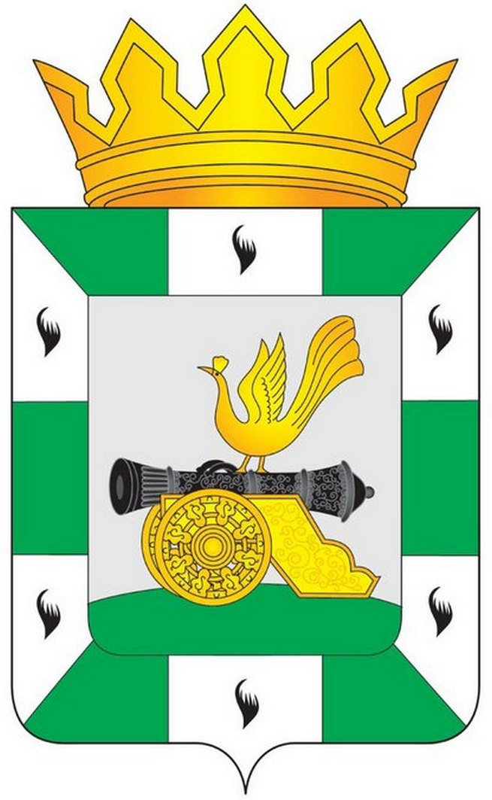

МУНИЦИПАЛЬНОЕ ОБРАЗОВАНИЕ
«СМОЛЕНСКИЙ РАЙОН» СМОЛЕНСКОЙ ОБЛАСТИ

СМОЛЕНСКАЯ РАЙОННАЯ ДУМА

РЕШЕНИЕ

от 27 января 2016 года № 2

Об утверждении плана работы Смоленской районной Думы пятого созыва по взаимодействию с Советами депутатов сельских поселений Смоленского района Смоленской области на 2016 год

Рассмотрев план работы Смоленской районной Думы пятого созыва по взаимодействию с Советами депутатов сельских поселений Смоленского района Смоленской области на 2016 год, руководствуясь Уставом муниципального образования «Смоленский район» Смоленской области, Смоленская районная Дума

РЕШИЛА:

Утвердить прилагаемый план работы Смоленской районной Думы пятого созыва по взаимодействию с Советами депутатов сельских поселений Смоленского района Смоленской области на 2016 год.

Председатель
Смоленской районной Думы Ю.Г. Давыдовский
Утверждён
решением Смоленской районной Думы
от 27 января 2016 года № 2
ПЛАН
работы Смоленской районной Думы пятого созыва
по взаимодействию с Советами депутатов сельских поселений Смоленского района Смоленской области
на 2016 год

№п/п | Перечень вопросов по взаимодействию  с Советами депутатов сельских поселений Смоленского района Смоленской области | Формы  взаимодействия | Ответственные | Месяц
1 | 2 | 3 | 4 | 5
1. | Об утверждении плана работы Смоленской районной Думы пятого созыва по взаимодействию с Советами депутатов сельских поселений Смоленского района Смоленской области на 2016 год. | Утверждение плана на заседании Смоленской районной Думы, ознакомление с ним депутатов Советов депутатов сельских поселений Смоленского района Смоленской области. | Смоленская районная Дума, депутатский корпус Советов депутатов сельских поселений | январь-февраль
2. | О передаче осуществления части полномочий муниципального образования «Смоленский район» Смоленской области органам местного самоуправления сельских поселений, входящих в состав муниципального района по решению вопросов местного значения. | Рассмотрение вопроса на заседании Смоленской районной Думы. | Смоленская районная Дума, Главы муниципальных образований сельских поселений Смоленского района Смоленской области | январь
3. | О взаимодействии Администрации муниципального образования «Смоленский район» Смоленской области и Администраций сельских поселений Смоленского района Смоленской области в вопросе реализации земельных участков. | проведение межмуниципальных совещаний органов местного самоуправления района и поселений, создание согласительных комиссий (рабочих групп) | Смоленская районная Дума, Администрации муниципального образования «Смоленский район» Смоленской области, Главы муниципальных образований сельских поселений Смоленского района Смоленской области | первое полугодие
4. | Об информации Администрации сельского поселения Смоленского района Смоленской области о работе с обращениями граждан. | Рекомендуемый вопрос для рассмотрения на заседании Совета депутатов сельского поселения. | Главы муниципальных образований сельских поселений, депутатский корпус сельских поселений | ежеквар-тально
5. | О взаимодействии органов местного самоуправления муниципального образования сельского поселения Смоленского района Смоленской области и Контрольно-ревизионной комиссии муниципального образования «Смоленский район» Смоленской области. | Рассмотрение на заседаниях Советов депутатов сельских поселений в соответствии с Соглашениями заключений Контрольно-ревизионная комиссия муниципального образования «Смоленский район» Смоленской области, аналитических записок, результатов проверок финансово-хозяйственной деятельности Администраций сельских поселений Смоленского района Смоленской области. | Контрольно-ревизионная комиссия муниципального образования «Смоленский район» Смоленской области, Смоленская районная Дума, Советы депутатов сельских поселений | январь-декабрь
6. | О проведении совместных межведомственных приемов граждан председателем Смоленской районной Думы, прокурором Смоленского района Смоленской области, начальником отдела Министерства внутренних дел России по Смоленскому району, Главой муниципального образования «Смоленский район» Смоленской области, депутатами Смоленской районной Думы, Главами муниципальных образований сельских поселений Смоленского района Смоленской области. | Проведение выездного совместного межведомственного приема граждан на территории сельских поселений Смоленского района Смоленской области. | Смоленская районная Дума, Глава муниципального образования «Смоленский район» Смоленской области, Главы муниципальных образований сельских поселений Смоленского района Смоленской области  прокурор Смоленского района Смоленской области (по согласованию), начальник отдела Министерства внутренних дел России по Смоленскому району (по согласованию) | январь-сентябрь
7. | О деятельности участковых оперуполномоченных отдела Министерства внутренних дел Российской Федерации по Смоленскому району по выявлению и профилактике правонарушений на территории сельских поселений Смоленского района Смоленской области. | Рекомендуемый вопрос для рассмотрения на заседании Совета депутатов сельского поселения Смоленского района Смоленской области. | Главы муниципальных образований сельских поселений, отдел Министерства внутренних дел России по Смоленскому району, депутатский корпус Советов депутатов сельских поселений | февраль - март
8. | Об утверждении отчета об исполнении бюджета муниципального образования сельского поселения Смоленского района Смоленской области за 2015 год. | Рекомендуемый вопрос для рассмотрения на заседании Совета депутатов сельского поселения Смоленского района Смоленской области. | Главы муниципальных образований сельских поселений, Совет депутатов сельского поселения Смоленского района Смоленской области | апрель-май
9. | О мероприятиях, посвященных празднованию 71-й годовщины Победы в Великой Отечественной войне 1941 - 1945 годов. | Рекомендуемый вопрос для рассмотрения на заседании Смоленской районной Думы и заседаниях Советов депутатов сельских поселений; подготовка и проведение праздничных мероприятий, принятие участия депутатов в проводимых мероприятиях. | Смоленская районная Дума, Администрация муниципального образования «Смоленский район» Смоленской области, Администрация и депутатский корпус сельских поселений | апрель
10. | О мероприятиях Администрации сельского поселения Смоленского района Смоленской области по недопущению чрезвычайных ситуаций, вызванных весенне-летним половодьем и профилактических мероприятиях по недопущению пожаров на территориях сельских поселений. | Рекомендуемый вопрос для рассмотрения на заседании Совета депутатов сельского поселения.  Рассмотрение вопроса на заседании Смоленской районной Думы с приглашением Глав муниципальных образований сельских поселений Смоленского района Смоленской области | Администрация муниципального образования «Смоленский район» Смоленской области,  Главы муниципальных образований сельских поселений Смоленского района Смоленской области, депутаты Смоленской районной Думы | апрель-май
11. | О ходе подготовки к проведению Всероссийской сельскохозяйственной переписи 2016 года. | Рассмотрение вопроса на заседании Смоленской районной Думы с участием Глав муниципальных образований сельских поселений Смоленского района Смоленской области. | Смоленская районная Дума, Главы муниципальных образований сельских поселений Смоленского района Смоленской области | июнь
12. | О благоустройстве населенных пунктов сельских поселений Смоленского района Смоленской области.  Подготовка к проведению мероприятий в целях реализации Указа Президента Российской Федерации от 05.01.2016 «О проведении в Российской Федерации Года экологии» в 2017 году.  О реализации полномочий в соответствии с Федеральным законом от 06.10.2003 №131-ФЗ «Об общих принцах организации местного самоуправления в Российской Федерации» и областным законодательством в части организации сбора и вывоза бытовых отходов и мусора. | Рекомендуемый вопрос для рассмотрения на заседании Совета депутатов сельского поселения с участием депутатов Смоленской районной Думы. | Смоленская районная Дума, Администрация и депутатский корпус сельских поселений, управление по вопросам ЖКХ Администрации муниципального образования «Смоленский район» Смоленской области | май-  июль
13. | О ходе подготовки к проведению выборов депутатов Государственной Думы Федерального Собрания Российской Федерации. | Рассмотрение вопроса на заседании Смоленской районной Думы с участием Глав муниципальных образований сельских поселений Смоленского района Смоленской области, рассмотрение вопроса на заседании Совета депутатов сельского поселения. | председатель Смоленской районной Думы, Глава муниципального образования «Смоленский район» Смоленской области, депутаты Смоленской районной Думы, Главы муниципальных образований сельских поселений Смоленского района Смоленской области | август
14. | О реализации полномочий в соответствии с Федеральным законом от 06.10.2003 №131-ФЗ «Об общих принцах организации местного самоуправления в Российской Федерации» и областным законодательством в части организации в границах поселения электро-, тепло-, газо- и водоснабжения населения, водоотведения, снабжения населения топливом. | Рекомендуемый вопрос для рассмотрения на заседании Совета депутатов сельского поселения. | Главы муниципальных образований сельских поселений, Совет депутатов сельского поселения Смоленского района Смоленской области, Смоленская районная Дума, Администрация муниципального образования «Смоленский район» Смоленской области | сентябрь-октябрь
15. | О деятельности Администраций сельских поселений Смоленского района Смоленской области по осуществлению сбалансированности бюджета в свете Послания Президента Российской Федерации Федеральному Собранию Российской Федерации 3 декабря 2015 года.  О проекте бюджета муниципального образования муниципального образования сельского поселения Смоленского района Смоленской области на 2017 год. | Рекомендуемый вопрос для рассмотрения на заседании Совета депутатов сельского поселения. | председатель Смоленской районной Думы, Глава муниципального образования «Смоленский район» Смоленской области, депутаты Смоленской районной Думы, Главы муниципальных образований сельских поселений Смоленского района Смоленской области, финансовое управление Администрации муниципального образования «Смоленский район» Смоленской области | ноябрь
16. | О прогнозе социально-экономического развития муниципального образования сельского поселения Смоленского района Смоленской области на 2017 год и на период до 2019 года. | Рекомендуемый вопрос для рассмотрения на заседании Совета депутатов сельского поселения. | Смоленская районная Дума, Администрация муниципального образования «Смоленский район» Смоленской области,  Главы муниципальных образований и депутатский корпус сельских поселений | ноябрь
17. | О бюджете муниципального образования муниципального образования сельского поселения Смоленского района Смоленской области на 2017 год. | Рекомендуемый вопрос для рассмотрения на заседании Совета депутатов сельского поселения. | Главы муниципальных образований сельских поселений, депутатский корпус Совета депутатов сельских поселений Смоленского района Смоленской области | декабрь

